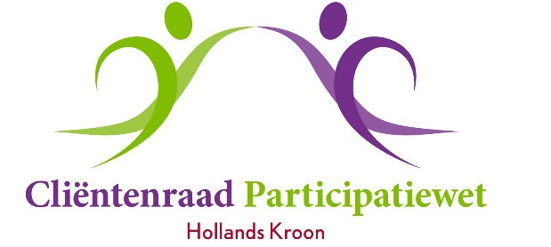

Vergadering 25 september 2018
Aanvang 13.30 uur
Locatie: Kroondomein
Burg. Mijnlieffstraat 1, Anna Paulowna

Agenda

1. Opening en mededelingen

2. Vaststellen van de agenda

3. Notulen van 3 juli 2018

4. Actielijst juli 2018

5. Adviezen & brieven aan en antwoorden van het college
07-01 Maatwerkbudget
Reactie college d.d. 10 juli 2018 bijgevoegd
07-02 Beleidsregel werken met behoud van uitkering
Reactie college d.d. 18 juli 2018 bijgevoegd
07-03 Consequenties digitale gemeente
Nog geen reactie ontvangen (vakantie)
Jaarverslag 2017
Nog geen reactie ontvangen

6. Informatie over project Mobiele Balie

7. Ontwikkelingen project Focus

8. Voorbereiden workshop november

9. Concept vergaderschema 2019

10. Facebook

11. Email en andere ontvangen berichten

12. Rondvraag

13. Sluiting

